Министерство культуры Московской области

Региональная общественная организация «Музыкальное общество Московской области» Администрация города воинской славы Дмитрова Московской области
Департамент культуры города Москвы
Творческое объединение по эстетическому воспитанию молодёжи «Музыкальная юность»
Народный клуб любителей русских басов

Четверг  5 декабря  2013 года  Начало – 14 часов | 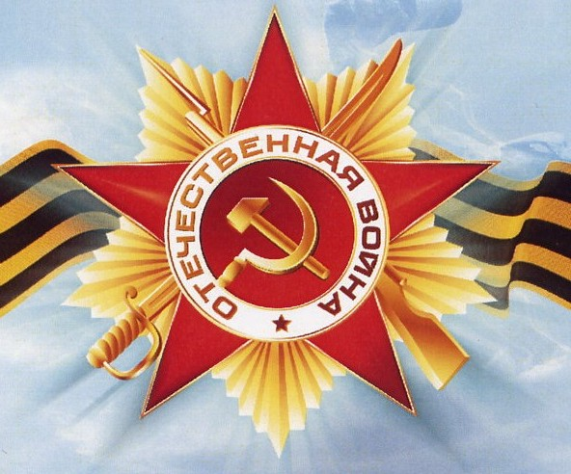 | 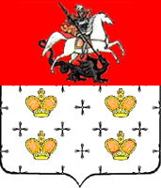

Место проведения - Дворец культуры (г. Дмитров, Загорская ул., д.64)

К 72-ой годовщине разгрома немецко-фашистких войск под Москвой
ПОКЛОНИМСЯ ВЕЛИКИМ ТЕМ ГОДАМ

Исполнители в составе:
Приглашённые солисты Большого театра России, лауреаты Международных конкурсов Фёдор ТАРАСОВ
Солист Московского театра «Геликон-опера» Дмитрий СКОРИКОВ

Солист Московского академического музыкального театра им.К.С.Станиславского и В.И.Немировича-Данченко, лауреат Всероссийских и Международных конкурсов Дмитрий СТЕПАНОВИЧ

Солист Московского государственного академического детского музыкального театра им. Н.И.Сац, лауреат Международных конкурсов Тимофей КРЮКОВ

Лауреаты Всероссийских и Международных конкурсов Константин БОЙКО Роман ДЕМИДОВ Евгений МАРТЫНЕНКО

Квартет русских народных инструментов «АДМИРАЛ» в составе: художественный руководитель, лауреат Международных конкурсов Михаил ЧЕРНОВ (баян), лауреат Международных конкурсов Евгений ШАБАЛИН (балалайка прима), дипломант Международного конкурса Александр СЫСОЕВ (балалайка альт), почётный гражданин г. Москвы Владимир ПИЛИПЕНКО (балалайка-контрабас)
В программе: песни военных лет и русские народные песни
Автор, организатор программы и ведущий – председатель Народного клуба любителей русских басов Вячеслав СИДОРОВ

